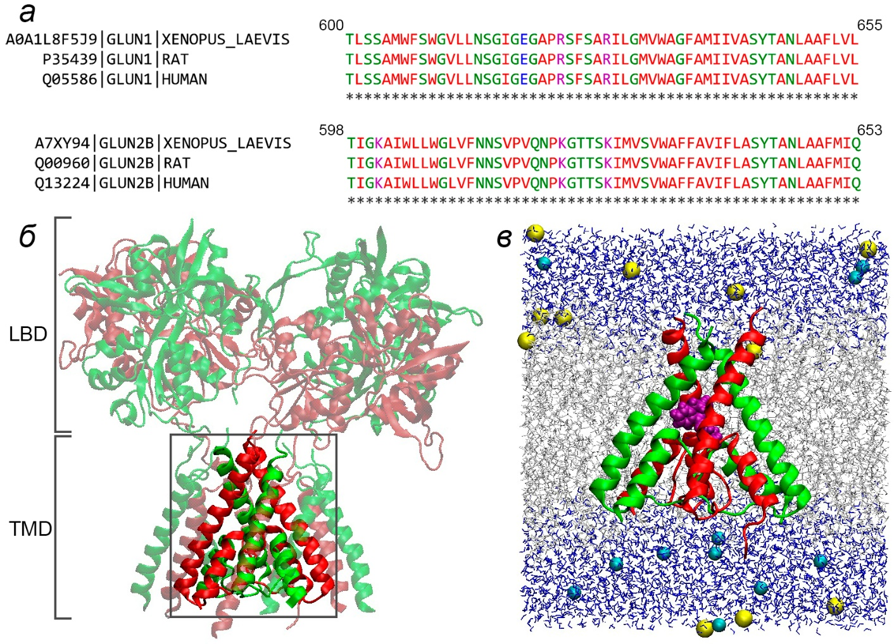
Рис. П1. Подготовка трехмерной модели NMDA-рецептора (NMDAR). а – Сравнение первичных последовательностей фрагментов субъединиц NMDAR африканской лягушки Xenopus laevis, человека и крысы. Сравнивали фрагменты субъединиц GluN1 и GluN2B, образующих пору канала: аминокислоты 600–655 для субъединиц GluN1 и аминокислоты 598–653 для субъединиц GluN2B (использована нумерация аминокислот NMDAR африканской лягушки X. laevis). Символом * отмечены аминокислоты, идентичные во всех трех последовательностях. Для каждого фрагмента приводится код первичной последовательности из базы данных UniProt, название субъединицы и организма. б – Трехмерная структура NMDAR по данным рентгеноструктурного анализа (код в базе данных PDB 5UN1). LBD – лиганд связывающие домены, TMD – трансмембранные домены. Зеленым цветом выделены субъединицы GluN1, красным – субъединицы GluN2B. Ярким цветом отмечены фрагменты полипептидной цепи NMDAR, используемые для моделирования. в – Модель комплекса лигандов с NMDAR в липидном бислое на примере амитриптилина (ATL). Субъединицы GluN1 и GluN2B отображены зеленой и красной лентами соответствнно; ATL – фиолетовыми сферами; липидный бислой – серыми «палочками»; вода – синими «палочками»; ионы натрия и хлора – желтыми и голубыми сферами соответственно

Рис. П2. Зависимость от времени среднеквадратичных отклонений (RMSD) атомов Cα NMDA-рецептора (NMDAR) и молекулы амитриптилина (ATL), связанной в верхнем сайте рецептора, от их начального положения

Рис. П3. Зависимость от времени RMSD атомов Cα NMDAR и молекулы кломипрамина (CLO), связанной в верхнем сайте рецептора, от их начального положения
Рис. П4. Зависимость от времени RMSD атомов Cα NMDAR и молекулы дезипрамина (DES), связанной в верхнем сайте рецептора, от их начального положения

Рис. П5. Зависимость от времени RMSD атомов Cα NMDAR и молекулы DES, связанной в нижнем сайте рецептора, от их начального положения

Рис. П6. Зависимость от времени RMSD атомов Cα NMDAR и молекулы DES, связанной в нижнем сайте рецептора в присутствии катиона натрия в ионной поре, от их начального положения

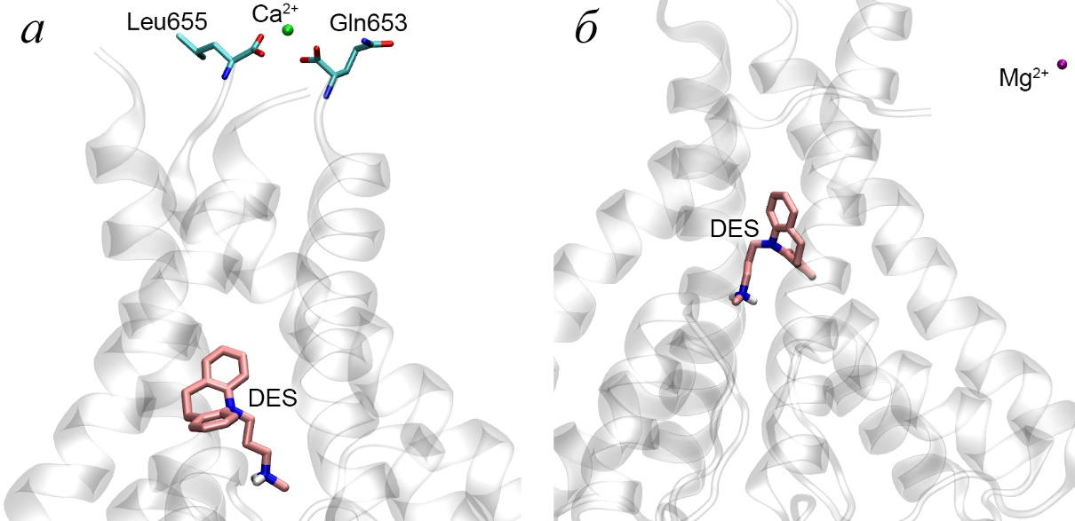
Рис. П7. Локализация катионов кальция (а) и магния (б) относительно ионной поры NMDAR после 100 нс симуляции

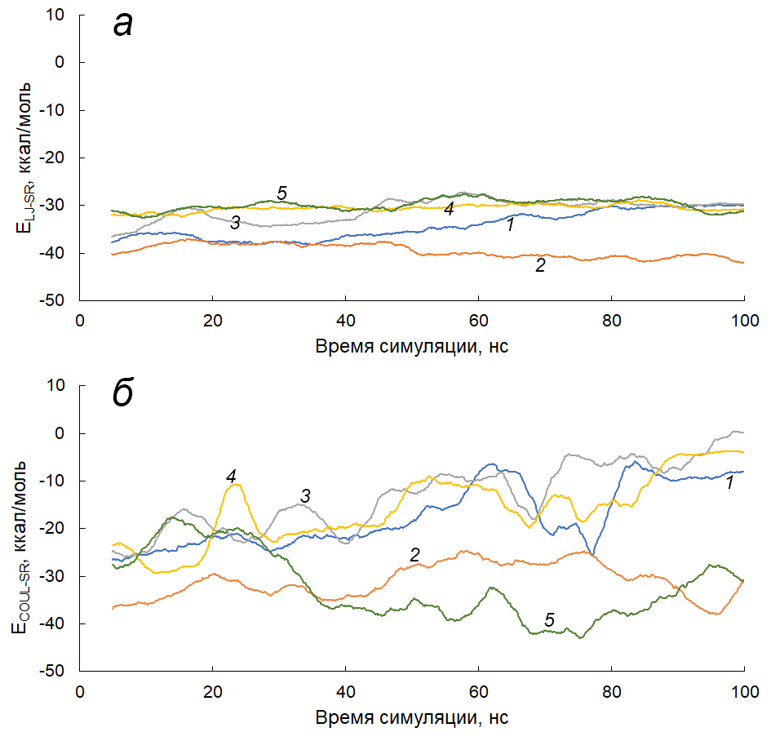
Рис. П8. Зависимость от времени значений энергии вандерваальсовых сил (E_{LJ-SR}, а) и кулоновских взаимодействий (E_{COUL-SR}, б), рассчитанных для близких контактов между атомами ТЦА и NMDAR. Данные представлены в виде плавающего среднего за период 5 нс. 1 (синий) – ATL в верхнем сайте; 2 (оранжевый) – CLO в верхнем сайте; 3 (серый) – DES в верхнем сайте; 4 (желтый) – DES в нижнем сайте; 5 (зеленый) – DES в нижнем сайте в присутствии катиона Na⁺

